ΕΙΣΗΓΗΤΙΚΗ ΕΚΘΕΣΗ

στο σχέδιο νόμου " Κύρωση Συμφωνίας μεταξύ της Κυβέρνησης της Ελληνικής Δημοκρατίας και της Κυβέρνησης της Δημοκρατίας του Ουζμπεκιστάν για συνεργασία στους τομείς της εκπαίδευσης, της επιστήμης και του πολιτισμού"

Προς τη Βουλή των Ελλήνων

Το υποβαλλόμενο σχέδιο νόμου αποβλέπει στη νομοθετική κύρωση της Συμφωνίας για Μορφωτική Συνεργασία Ελλάδας - Ουζμπεκιστάν, που υπεγράφη στην Αθήνα την 1η Απριλίου 1997. Η σύναψη της Συμφωνίας αυτής οφείλεται στην επιθυμία των Συμβαλλόμενων Μερών να εντείνουν τη συνεργασία τους στο μορφωτικό και πολιτιστικό τομέα και να συνεισφέρουν με τον τρόπο αυτόν στην ενίσχυση των δεσμών φιλίας μεταξύ των δύο χωρών.
Για την επίτευξη του ανωτέρω σκοπού τα Συμβαλλόμενα Μέρη ανέλαβαν την υποχρέωση:
1. Να ενθαρρύνουν τη συνεργασία μεταξύ των ανώτατων εκπαιδευτικών ιδρυμάτων και των ερευνητικών ινστιτούτων των δύο χωρών (άρθρο 1 εδ. α').
2. Να διευκολύνουν τη χορήγηση υποτροφιών για πανεπιστημιακές σπουδές ή έρευνα, στο πλαίσιο των δυνατοτήτων τους και να ενθαρρύνουν τις ανταλλαγές διδακτικού προσωπικού όλων των βαθμίδων εκπαίδευσης, καθώς και ειδικών, ερευνητών και φοιτητών (άρθρο 1 εδ. δ' και ε').
3. Να ενθαρρύνουν τη διδασκαλία της γλώσσας και του πολιτισμού της άλλης χώρας και να δημιουργήσουν ευνοϊκές συνθήκες για τη διατήρηση της μητρικής γλώσσας Ελλήνων ουζμπεκικής καταγωγής και Ουζμπέκων ελληνικής καταγωγής (άρθρο 1 εδ. β' και γ').
4. Να ανταλλάξουν πληροφορίες και υλικό για το εκπαιδευτικό σύστημα της άλλης χώρας (άρθρο 1 εδ. ζ').
5. Να ανταλλάξουν πληροφορίες για την αμοιβαία αναγνώριση των πτυχίων και λοιπών πανεπιστημιακών τίτλων, σύμφωνα με την ισχύουσα σε κάθε χώρα νομοθεσία (άρθρο 1 εδ. στ').
6. Να ενθαρρύνουν και να διευκολύνουν τη συνεργασία, τις ανταλλαγές και την έρευνα στον τομέα των θεωρητικών και εφαρμοσμένων επιστημών, με την εκπόνηση κοινών ερευνητικών προγραμμάτων, παροχή εξειδικευμένης τεχνογνωσίας και διοργάνωση συμποσίων και συναντήσεων (άρθρο 2).
7. Να ενθαρρύνουν τις ανταλλαγές πολιτιστικών εκδόσεων, εκθέσεων, εκδηλώσεων, καλλιτεχνικών οργανώσεων και καλλιτεχνών της μίας χώρας στην άλλη (άρθρα 3 και 10).
8. Να ιδρύσουν, με ειδική συμφωνία, πολιτιστικά κέντρα στην άλλη χώρα (άρθρο 4).
9. Να ενθαρρύνουν τις ανταλλαγές μεταξύ των αρμόδιων ραδιοτηλεοπτικών οργανισμών και ειδησεογραφικών φορέων των δύο χωρών (άρθρο 5).
10. Να συνεργαστούν στους τομείς της αρχαιολογίας και της προστασίας της πολιτιστικής κληρονομιάς και να διασφαλίσουν, σύμφωνα με την εσωτερική τους και τη διεθνή νομοθεσία, τα δικαιώματα πνευματικής ιδιοκτησίας της άλλης χώρας στο έδαφός τους (άρθρα 6 και 7).
11. Να συνεργασθούν για την ανάπτυξη των σχέσεών τους στους τομείς της νεολαίας και του αθλητισμού (άρθρα 7 και 8).
Για την εφαρμογή της Συμφωνίας θα συσταθεί Μικτή Ελληνο-Ουζμπεκική Επιτροπή που θα συνέρχεται εναλλάξ στην Αθήνα και την Τασκένδη (άρθρο 12).
Η Συμφωνία τίθεται σε ισχύ μόλις τα Συμβαλλόμενα Μέρη πληροφορήσουν το ένα το άλλο για την ολοκλήρωση της εσωτερικής τους διαδικασίας κυρώσεώς της και θα παραμείνει σε ισχύ επ' αόριστον, εκτός εάν καταγγελθεί εγγράφως, έξι μήνες νωρίτερα, από οποιοδήποτε Συμβαλλόμενο Μέρος (άρθρο 13).
Θέτοντες τα ανωτέρω υπόψη της Ολομέλειας της Βουλής, εισηγούμεθα την ψήφιση του νομοσχεδίου που υποβάλλουμε.

Αθήνα, 30 Μαρτίου 1998

ΟΙ ΥΠΟΥΡΓΟΙ

ΕΞΩΤΕΡΙΚΩΝ ΑΝΑΠΤΥΞΗΣ
Θ. Πάγκαλος Β. Παπανδρέου

ΕΘΝΙΚΗΣ ΠΑΙΔΕΙΑΣ ΠΟΛΙΤΙΣΜΟΥ
ΚΑΙ ΘΡΗΣΚΕΥΜΑΤΩΝ
Γ. Αρσένης Ε. Βενιζέλος

ΤΥΠΟΥ ΚΑΙ ΜΕΣΩΝ ΜΑΖΙΚΗΣ ΕΝΗΜΕΡΩΣΗΣ
Δ. Ρέππας

ΣΧΕΔΙΟ ΝΟΜΟΥ

Κύρωση της Συμφωνίας μεταξύ της Κυβέρνησης της Ελληνικής Δημοκρατίας και της Κυβέρνησης της Δημοκρατίας του Ουζμπεκιστάν για συνεργασία στους τομείς της εκπαίδευσης, της επιστήμης και του πολιτισμού

Άρθρο πρώτο

Κυρώνεται και έχει την ισχύ, που ορίζει το άρθρο 28 παρ. 1 του Συντάγματος, η Συμφωνία μεταξύ της Κυβέρνησης της Ελληνικής Δημοκρατίας και της Κυβέρνησης της Δημοκρατίας του Ουζμπεκιστάν για συνεργασία στους τομείς της εκπαίδευσης, της επιστήμης και του πολιτισμού, που υπογράφηκε στην Αθήνα την 1η Απριλίου 1997, της οποίας το κείμενο σε πρωτότυπο στην ελληνική και αγγλική γλώσσα έχει ως εξής:

ΣΥΜΦΩΝΙΑ

ΜΕΤΑΞΥ ΤΗΣ ΚΥΒΕΡΝΗΣΕΩΣ ΤΗΣ ΕΛΛΗΝΙΚΗΣ ΔΗΜΟΚΡΑΤΙΑΣ ΚΑΙ ΤΗΣ ΚΥΒΕΡΝΗΣΕΩΣ ΤΗΣ ΔΗΜΟΚΡΑΤΙΑΣ ΤΟΥ ΟΥΖΜΠΕΚΙΣΤΑΝ ΓΙΑ ΣΥΝΕΡΓΑΣΙΑ ΣΤΟΥΣ ΤΟΜΕΙΣ ΤΗΣ ΕΚΠΑΙΔΕΥΣΗΣ, ΤΗΣ ΕΠΙΣΤΗΜΗΣ ΚΑΙ ΤΟΥ ΠΟΛΙΤΙΣΜΟΥ

Η Κυβέρνηση της Ελληνικής Δημοκρατίας και η Κυβέρνηση της Δημοκρατίας του Ουζμπεκιστάν, εφεξής αποκαλούμενες "τα Συμβαλλόμενα Μέρη",
ΕΠΙΘΥΜΩΝΤΑΣ να ενδυναμώσουν και να αναπτύξουν τις φιλικές σχέσεις μεταξύ των δύο χωρών και των λαών τους,
ΠΕΠΕΙΣΜΕΝΕΣ ότι οι ανταλλαγές και η συνεργασία στους τομείς της εκπαίδευσης, της επιστήμης και του πολιτισμού, καθώς και σε άλλους συναφείς τομείς συνεισφέρουν στην καλύτερη αμοιβαία γνώση και κατανόηση μεταξύ του Ελληνικού και του Ουζμπεκικού λαού.
ΑΠΟΦΑΣΙΣΑΝ να συνάψουν την παρούσα Συμφωνία και συμφώνησαν τα ακόλουθα:

Άρθρο 1

Τα Συμβαλλόμενα Μέρη θα λάβουν τα αναγκαία μέτρα για την ανάπτυξη της συνεργασίας στον τομέα της εκπαίδευσης ως εξής:
α) Ενθαρρύνοντας την άμεση συνεργασία μεταξύ των ανώτατων εκπαιδευτικών ιδρυμάτων και των επιστημονικών και ερευνητικών ινστιτούτων των δύο χωρών.
β) Ενθαρρύνοντας τη μελέτη και διδασκαλία της γλώσσας και του πολιτισμού της άλλης χώρας.
γ) Συνεργαζόμενα για τη δημιουργία ευνοϊκών συνθηκών με σκοπό τη διατήρηση της μητρικής γλώσσας και του πολιτισμού Ουζμπέκων υπηκόων ελληνικής καταγωγής, καθώς και Ελλήνων υπηκόων ουζμπεκικής καταγωγής, αντίστοιχα.
δ) Ενθαρρύνοντας την ανταλλαγή διδακτικού προσωπικού σε όλες τις βαθμίδες της εκπαίδευσης, ερευνητών, ειδικών στην εκπαίδευση, φοιτητών και μαθητών.
ε) Χορηγώντας υποτροφίες για πανεπιστημιακές, μεταπτυχιακές σπουδές και έρευνα.
στ) Ανταλλάσσοντας πληροφορίες και τεκμηρίωση προκειμένου να διευκολύνουν τις αρμόδιες αρχές τους για την αναγνώριση και ισοτιμία των πιστοποιητικών, βεβαιώσεων, διπλωμάτων, πτυχίων και ακαδημαϊκών τίτλων, σύμφωνα με τη νομοθεσία της κάθε χώρας.
ζ) Διευκολύνοντας την ανταλλαγή πληροφοριών, βιβλίων, σχολικών βιβλίων, διδακτικών μεθόδων και υλικού.

Άρθρο 2

Τα Συμβαλλόμενα Μέρη θα ενθαρρύνουν και θα διευκολύνουν την ανάπτυξη ανταλλαγών και έρευνας σε θέματα αμοιβαίου ενδιαφέροντος στους τομείς της επιστήμης και τεχνολογίας, συμπεριλαμβανομένης της άμεσης συνεργασίας μεταξύ επιστημονικών και ερευνητικών ιδρυμάτων των δύο χωρών.
Η συνεργασία αυτή μπορεί να έχει τις εξής μορφές, μεταξύ άλλων:
- εκπόνηση κοινών ερευνητικών προγραμμάτων,
- οργάνωση επισκέψεων και εκπαιδευτικών ταξιδίων για ειδικευμένες αποστολές,
- οργάνωση προγραμμάτων κατάρτισης σε τομείς αμοιβαίου ενδιαφέροντος,
- παροχή εξειδικευμένης τεχνικής και επιστημονικής γνώσης,
- διοργάνωση συμποσίων και συναντήσεων.

Άρθρο 3

Τα Συμβαλλόμενα Μέρη θα προωθήσουν τη συνεργασία στους τομείς της λογοτεχνίας, των εικαστικών τεχνών, των τεχνών του θεάματος, του κινηματογράφου, της αρχιτεκτονικής και σε άλλους πολιτιστικούς τομείς και θα ενθαρρύνουν τις άμεσες επαφές μεταξύ σχετικών οργανισμών των δύο χωρών, όπως θεάτρων, ορχηστρών, μουσείων, βιβλιοθηκών και αρχείων.

Άρθρο 4

Τα Συμβαλλόμενα Μέρη δύνανται να ιδρύσουν αμοιβαίως Πολιτιστικά Κέντρα στις αντίστοιχες πρωτεύουσές τους, το νομικό καθεστώς και οι όροι οργάνωσης και λειτουργίας των οποίων θα ρυθμίζονται από ειδική συμφωνία.

Άρθρο 5

Τα Συμβαλλόμενα Μέρη θα ενθαρρύνουν την άμεση συνεργασία μεταξύ ειδησεογραφικών πρακτορείων και οργανισμών τύπου, καθώς και μεταξύ των δημόσιων ραδιοφωνικών και τηλεοπτικών οργανισμών των δύο χωρών.

Άρθρο 6

Τα Συμβαλλόμενα Μέρη θα διευκολύνουν τη συνεργασία και την ανταλλαγή πληροφοριών στον τομέα της αρχαιολογίας και της προστασίας της πολιτιστικής κληρονομιάς.

Άρθρο 7

Τα Συμβαλλόμενα Μέρη θα ενθαρρύνουν τη συνεργασία μεταξύ των αντίστοιχων αρχών τους για τη διασφάλιση της αμοιβαίας προστασίας των δικαιωμάτων πνευματικής ιδιοκτησίας και των συγγενικών δικαιωμάτων, σύμφωνα με τους νόμους και κανονισμούς που ισχύουν σε κάθε χώρα.

Άρθρο 8

Τα Συμβαλλόμενα Μέρη θα ενθαρρύνουν την άμεση συνεργασία μεταξύ των οργανώσεων και ιδρυμάτων νεολαίας των δύο χωρών σε πολιτιστικές και κοινωνικές δραστηριότητες και θα ανταλλάσσουν πληροφορίες και εμπειρία σε κάθε τομέα που αφορά τη νεολαία.

Άρθρο 9

Τα Συμβαλλόμενα Μέρη θα ενθαρρύνουν τη συνεργασία μεταξύ αθλητικών οργανώσεων και τη συμμετοχή σε αθλητικές εκδηλώσεις στην κάθε χώρα.

Άρθρο 10

Τα Συμβαλλόμενα Μέρη θα ενθαρρύνουν τη συμμετοχή ατόμων ή ομάδων σε σεμινάρια, φεστιβάλ, διαγωνισμούς, εκθέσεις, συναντήσεις και άλλες εκδηλώσεις, σε τομείς που καλύπτονται από την παρούσα Συμφωνία και που διεξάγονται στην κάθε χώρα.

Άρθρο 11

Μετά από συμφωνία μεταξύ των Συμβαλλόμενων Μερών, άλλες δραστηριότητες που ανταποκρίνονται στους σκοπούς της παρούσας Συμφωνίας μπορούν επίσης να πραγματοποιηθούν.

Άρθρο 12

Για την εφαρμογή της παρούσας Συμφωνίας, θα συσταθεί Μικτή Ελληνο-Ουζμπεκική Επιτροπή, η οποία θα συνέρχεται εναλλάξ στην Αθήνα και την Τασκένδη για την επεξεργασία των λεπτομερειών των προγραμμάτων συνεργασίας, καθώς και των οικονομικών τους όρων.

Άρθρο 13

Η παρούσα Συμφωνία θα τεθεί σε ισχύ κατά την ημερομηνία κοινοποίησης, δια της διπλωματικής οδού, της τελευταίας γραπτής γνωστοποίησης που πιστοποιεί την ολοκλήρωση από κάθε Συμβαλλόμενο Μέρος των εσωτερικών νομικών διατυπώσεων που είναι αναγκαίες για τη θέση της σε ισχύ.
Η παρούσα Συμφωνία θα παραμείνει σε ισχύ για μία περίοδο πέντε ετών. Στη συνέχεια, θα παρατείνεται αυτομάτως για άλλες πενταετείς περιόδους, εκτός εάν καταγγελθεί δια της διπλωματικής οδού από οποιοδήποτε Συμβαλλόμενο Μέρος τουλάχιστον έξι μήνες πριν τη λήξη της πενταετίας.
Έγινε στην Αθήνα την 1η Απριλίου 1997 εις διπλούν στην ελληνική, ουζμπεκική και αγγλική γλώσσα. Όλα τα κείμενα είναι εξίσου αυθεντικά. Σε περίπτωση διαφοράς ως προς την ερμηνεία θα υπερισχύσει το αγγλικό κείμενο.

ΓΙΑ ΤΗΝ ΚΥΒΕΡΝΗΣΗ ΓΙΑ ΤΗΝ ΚΥΒΕΡΝΗΣΗ
ΤΗΣ ΕΛΛΗΝΙΚΗΣ ΤΗΣ ΔΗΜΟΚΡΑΤΙΑΣ
ΔΗΜΟΚΡΑΤΙΑΣ ΤΟΥ ΟΥΖΜΠΕΚΙΣΤΑΝ
(υπογραφή) (υπογραφή)
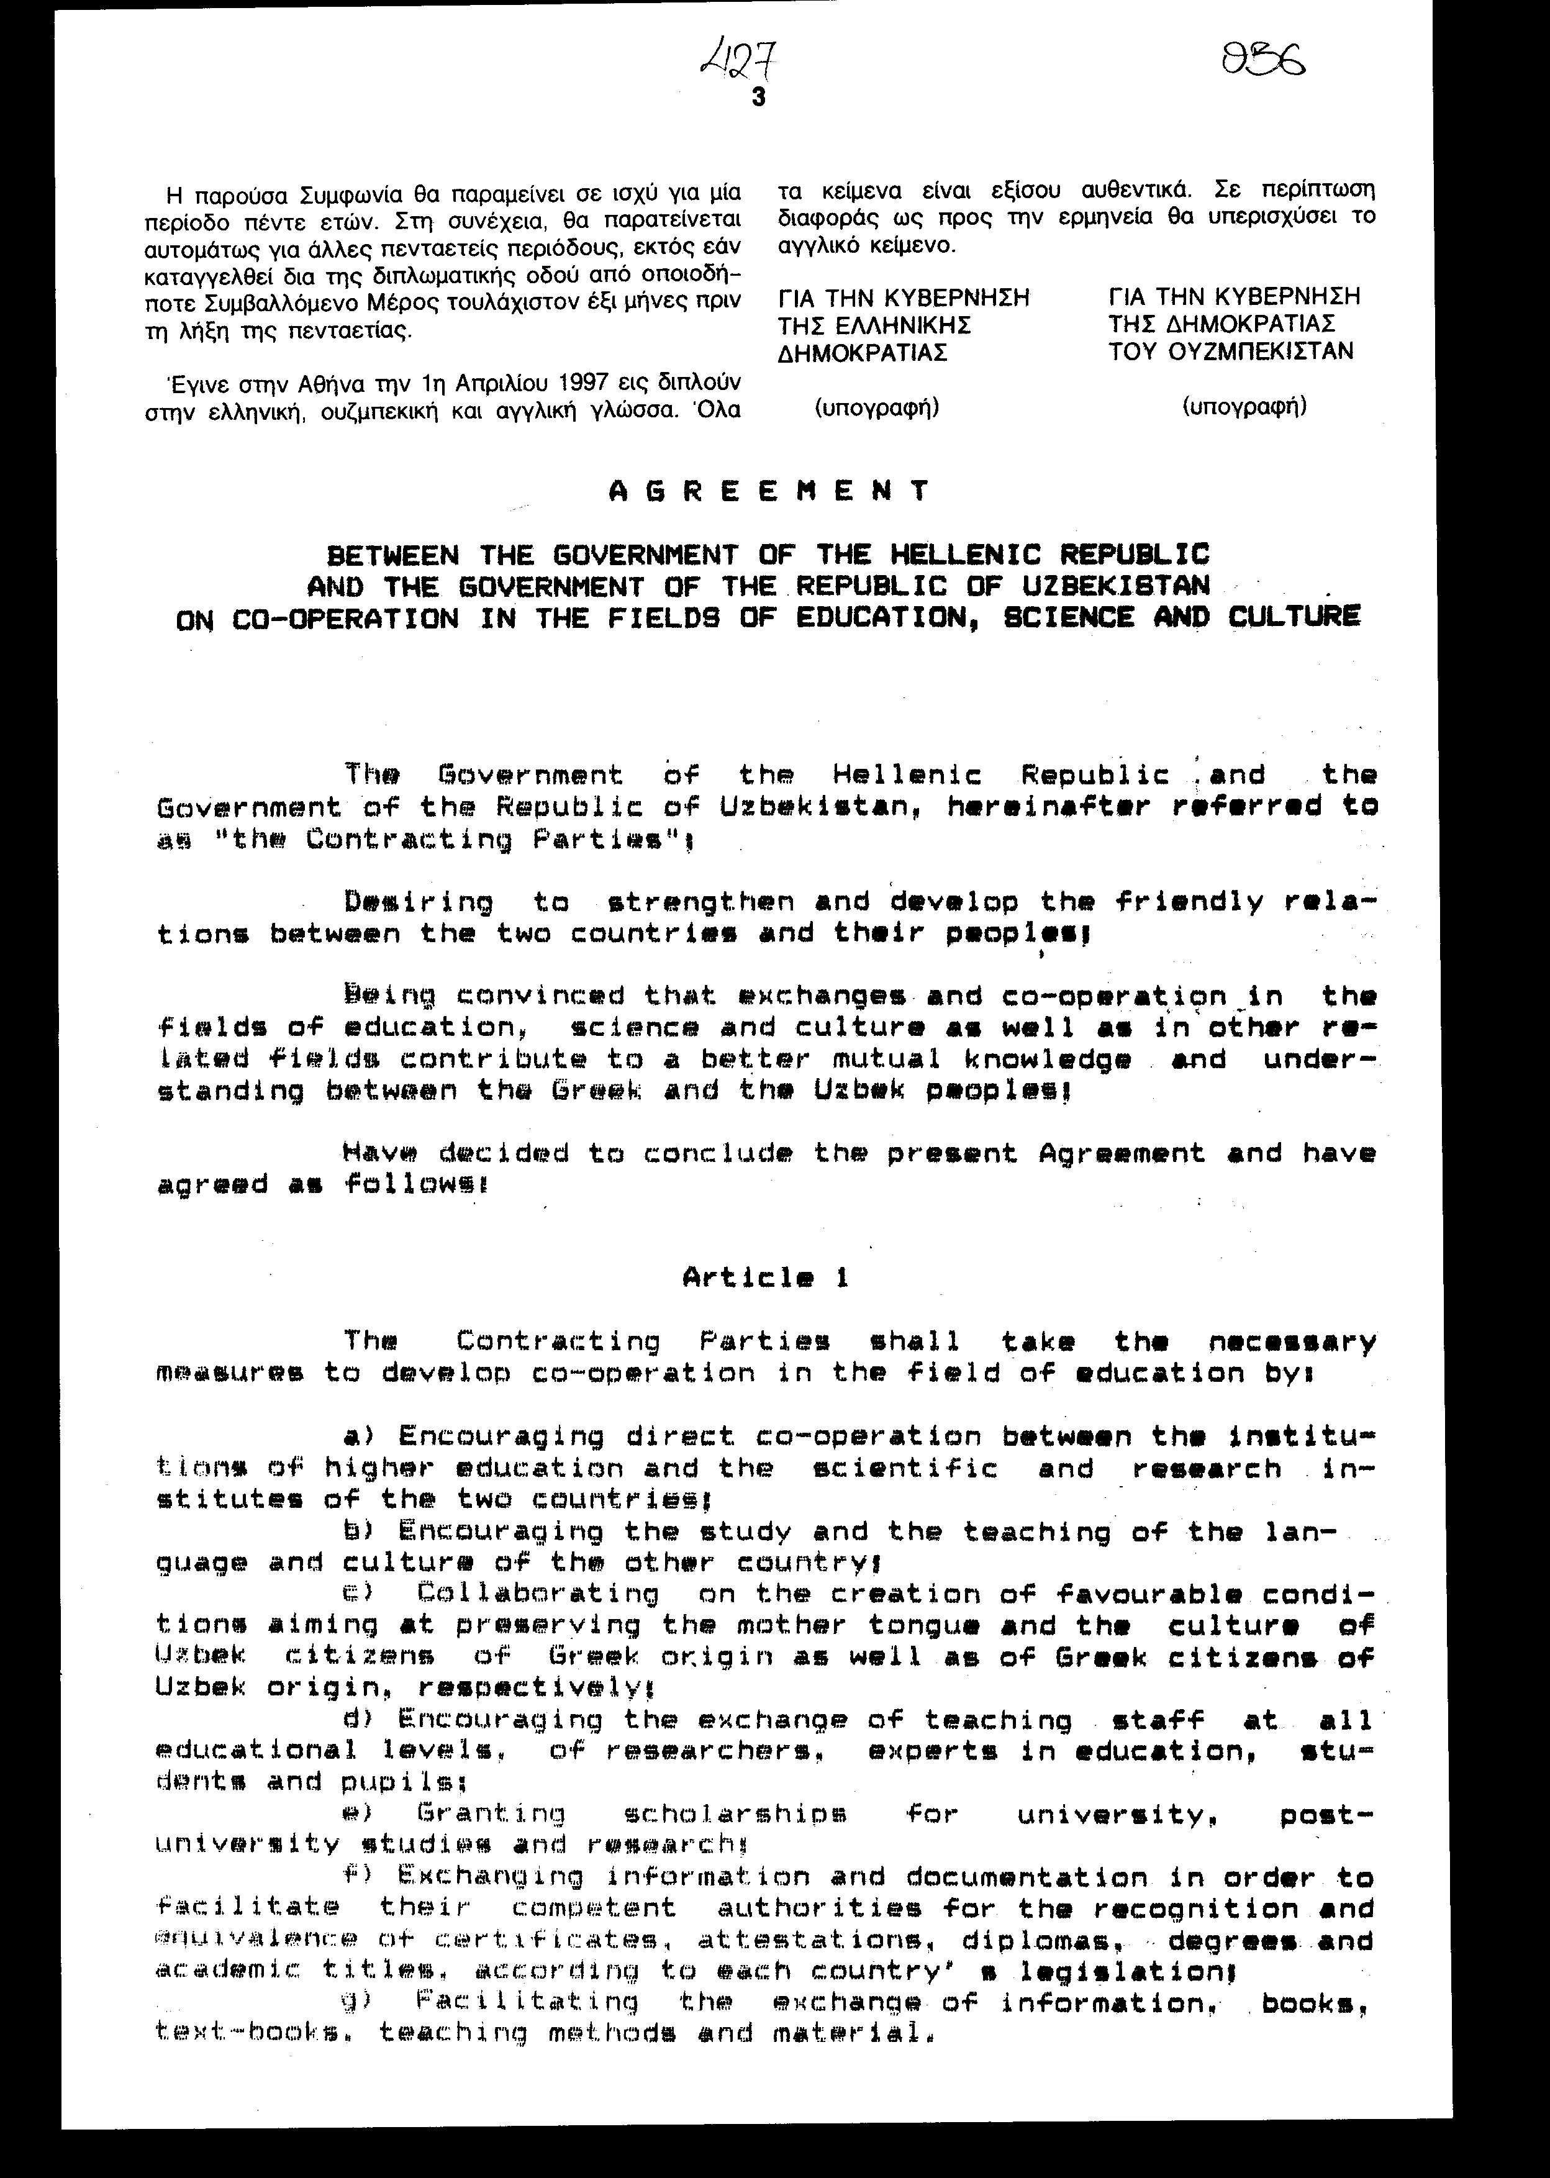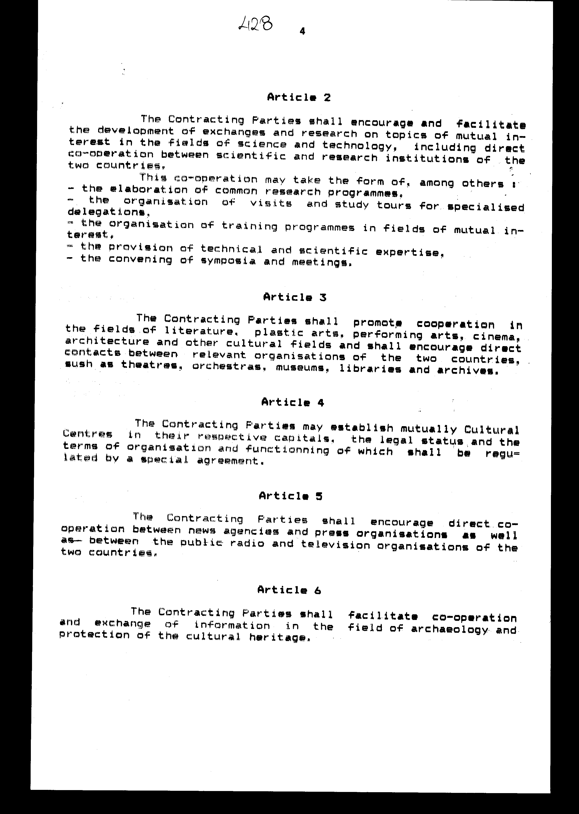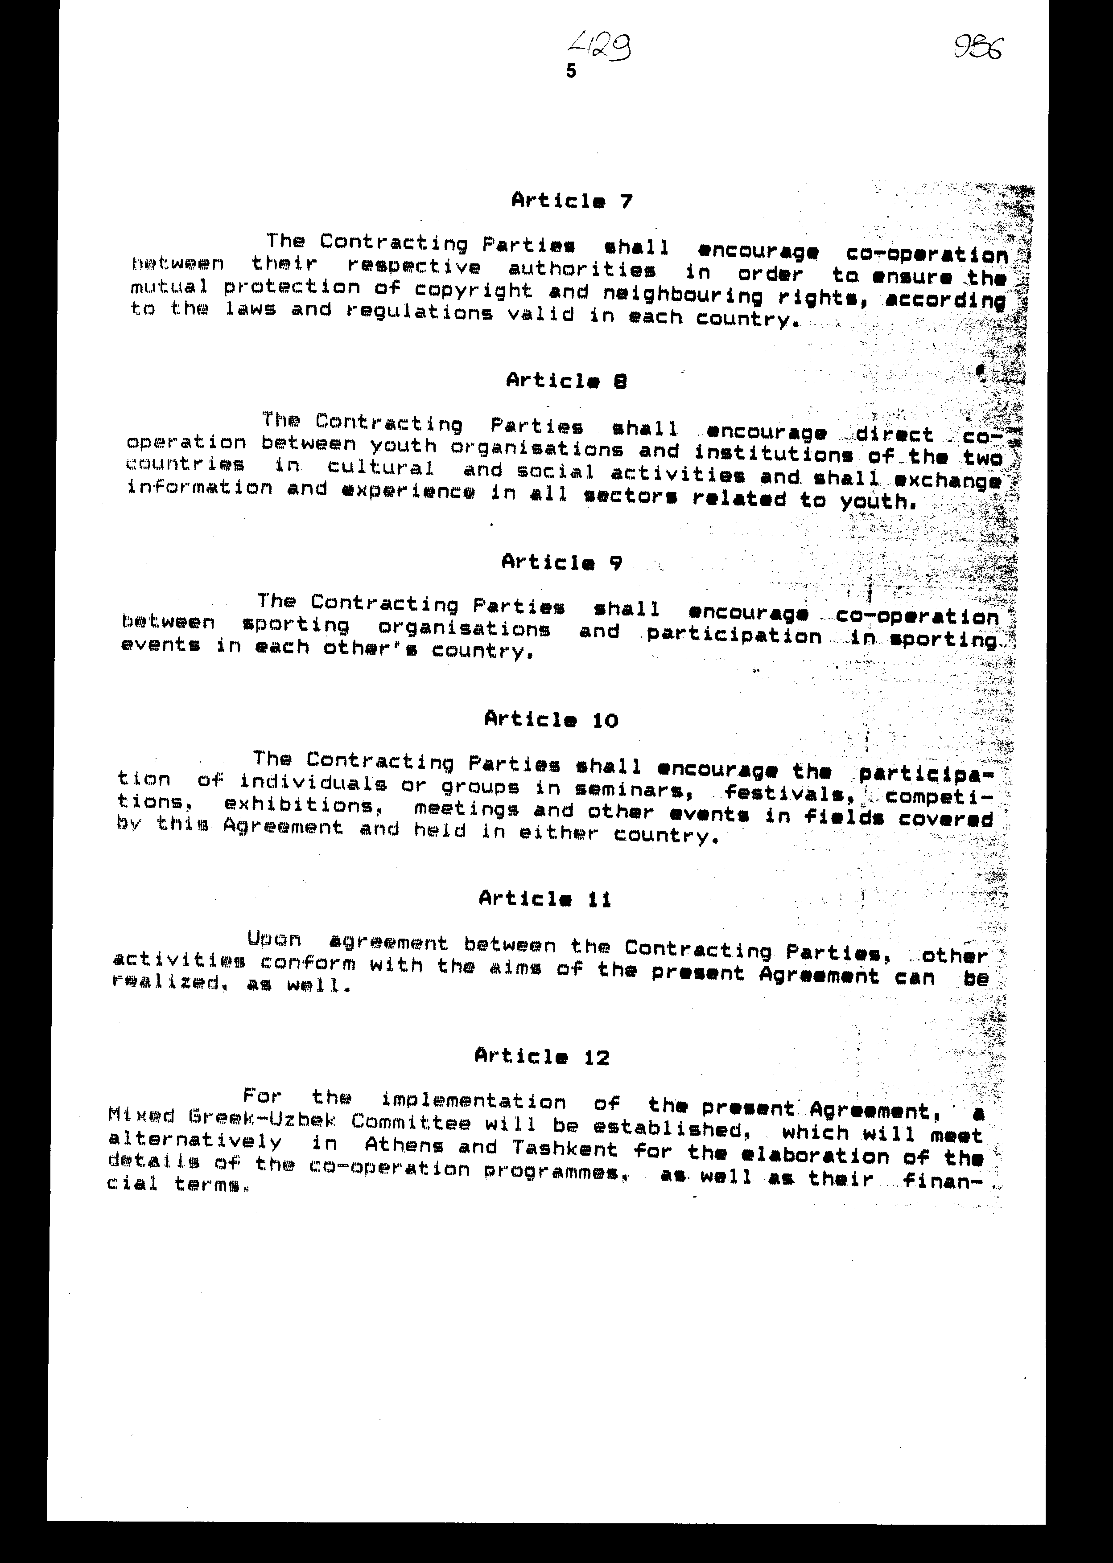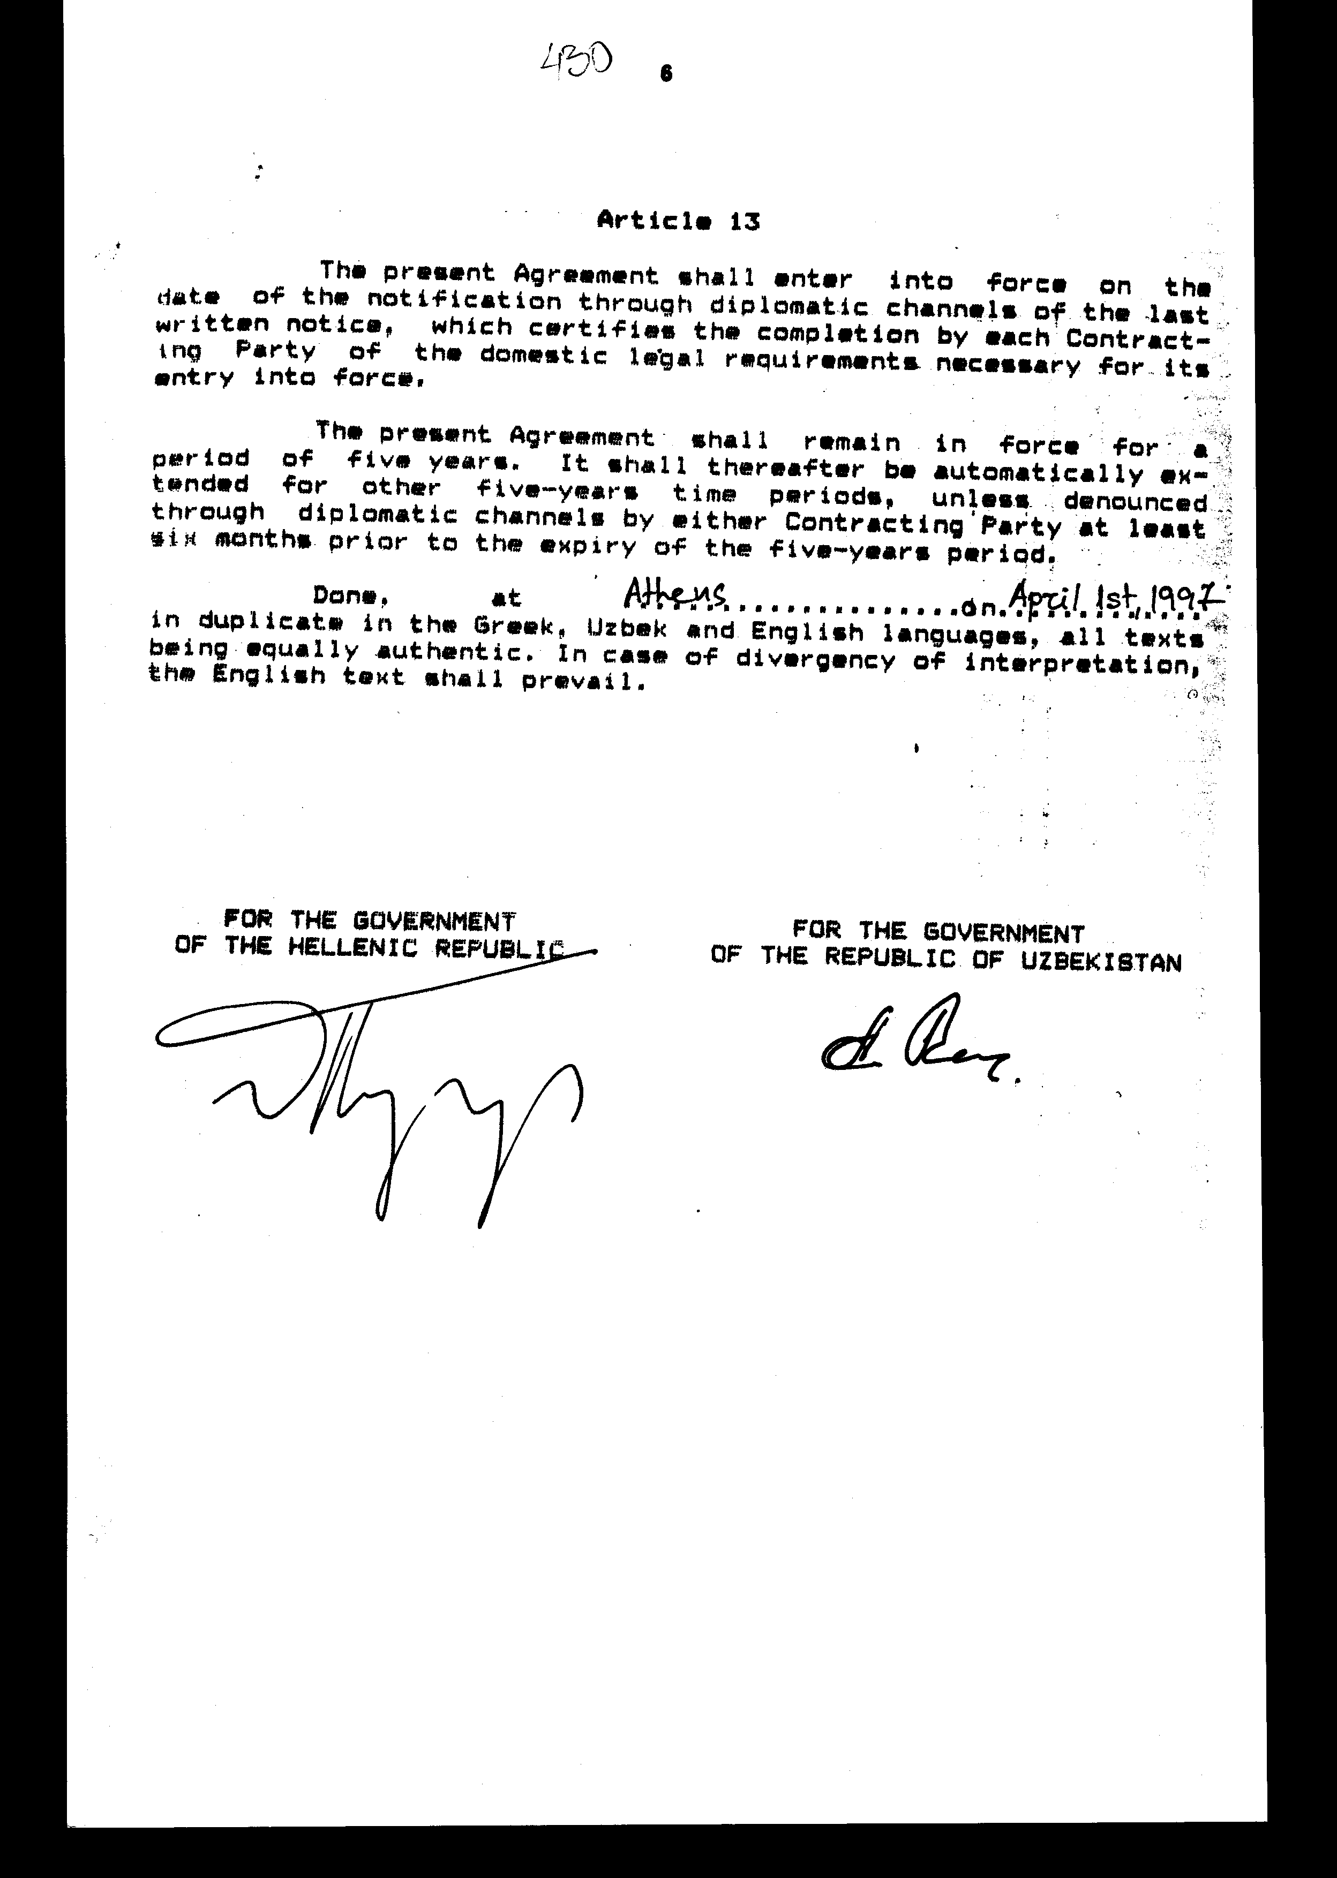
Άρθρο δεύτερο

Τα Πρωτόκολλα - Πρακτικά, που καταρτίζονται από τη Μικτή Επιτροπή του άρθρου 12 της παρούσας Συμφωνίας, εγκρίνονται με κοινή πράξη των αρμόδιων κατά περίπτωση υπουργών.

Άρθρο τρίτο

Η ισχύς του παρόντος νόμου αρχίζει από τη δημοσίευσή του στην Εφημερίδα της Κυβερνήσεως και της Συμφωνίας που κυρώνεται από την πλήρωση των προϋποθέσεων του άρθρου 13 αυτής.

Αθήνα, 30 Μαρτίου 1998

ΟΙ ΥΠΟΥΡΓΟΙ

ΕΞΩΤΕΡΙΚΩΝ ΑΝΑΠΤΥΞΗΣ
Θ. Πάγκαλος Β. Παπανδρέου

ΕΘΝΙΚΗΣ ΠΑΙΔΕΙΑΣ ΠΟΛΙΤΙΣΜΟΥ
ΚΑΙ ΘΡΗΣΚΕΥΜΑΤΩΝ
Γ. Αρσένης Ε. Βενιζέλος

ΤΥΠΟΥ ΚΑΙ ΜΕΣΩΝ
ΜΑΖΙΚΗΣ ΕΝΗΜΕΡΩΣΗΣ
Δ. Ρέππας

ΕΙΔΙΚΗ ΕΚΘΕΣΗ
(άρθρο 75 παρ. 3 του Συντάγματος)

στο σχέδιο νόμου " Κύρωση Συμφωνίας μεταξύ της Κυβέρνησης της Ελληνικής Δημοκρατίας και της Κυβέρνησης της Δημοκρατίας του Ουζμπεκιστάν για συνεργασία στους τομείς της εκπαίδευσης, της επιστήμης και του πολιτισμού", που υπεγράφη στην Αθήνα την 1η Απριλίου 1997
Από την εφαρμογή των διατάξεων της ανωτέρω Συμφωνίας, η οποία κυρώνεται, υπολογίζεται ότι θα προκληθεί συνολική ετήσια δαπάνη της τάξης των 56.483.417 δραχμών, η οποία κατανέμεται με τον ακόλουθο τρόπο:
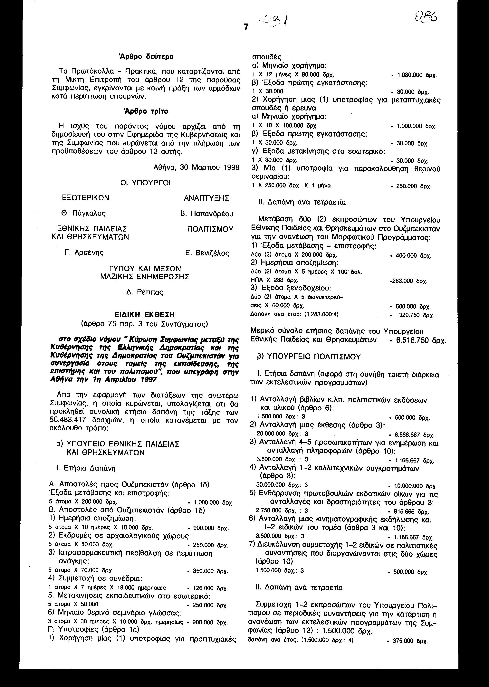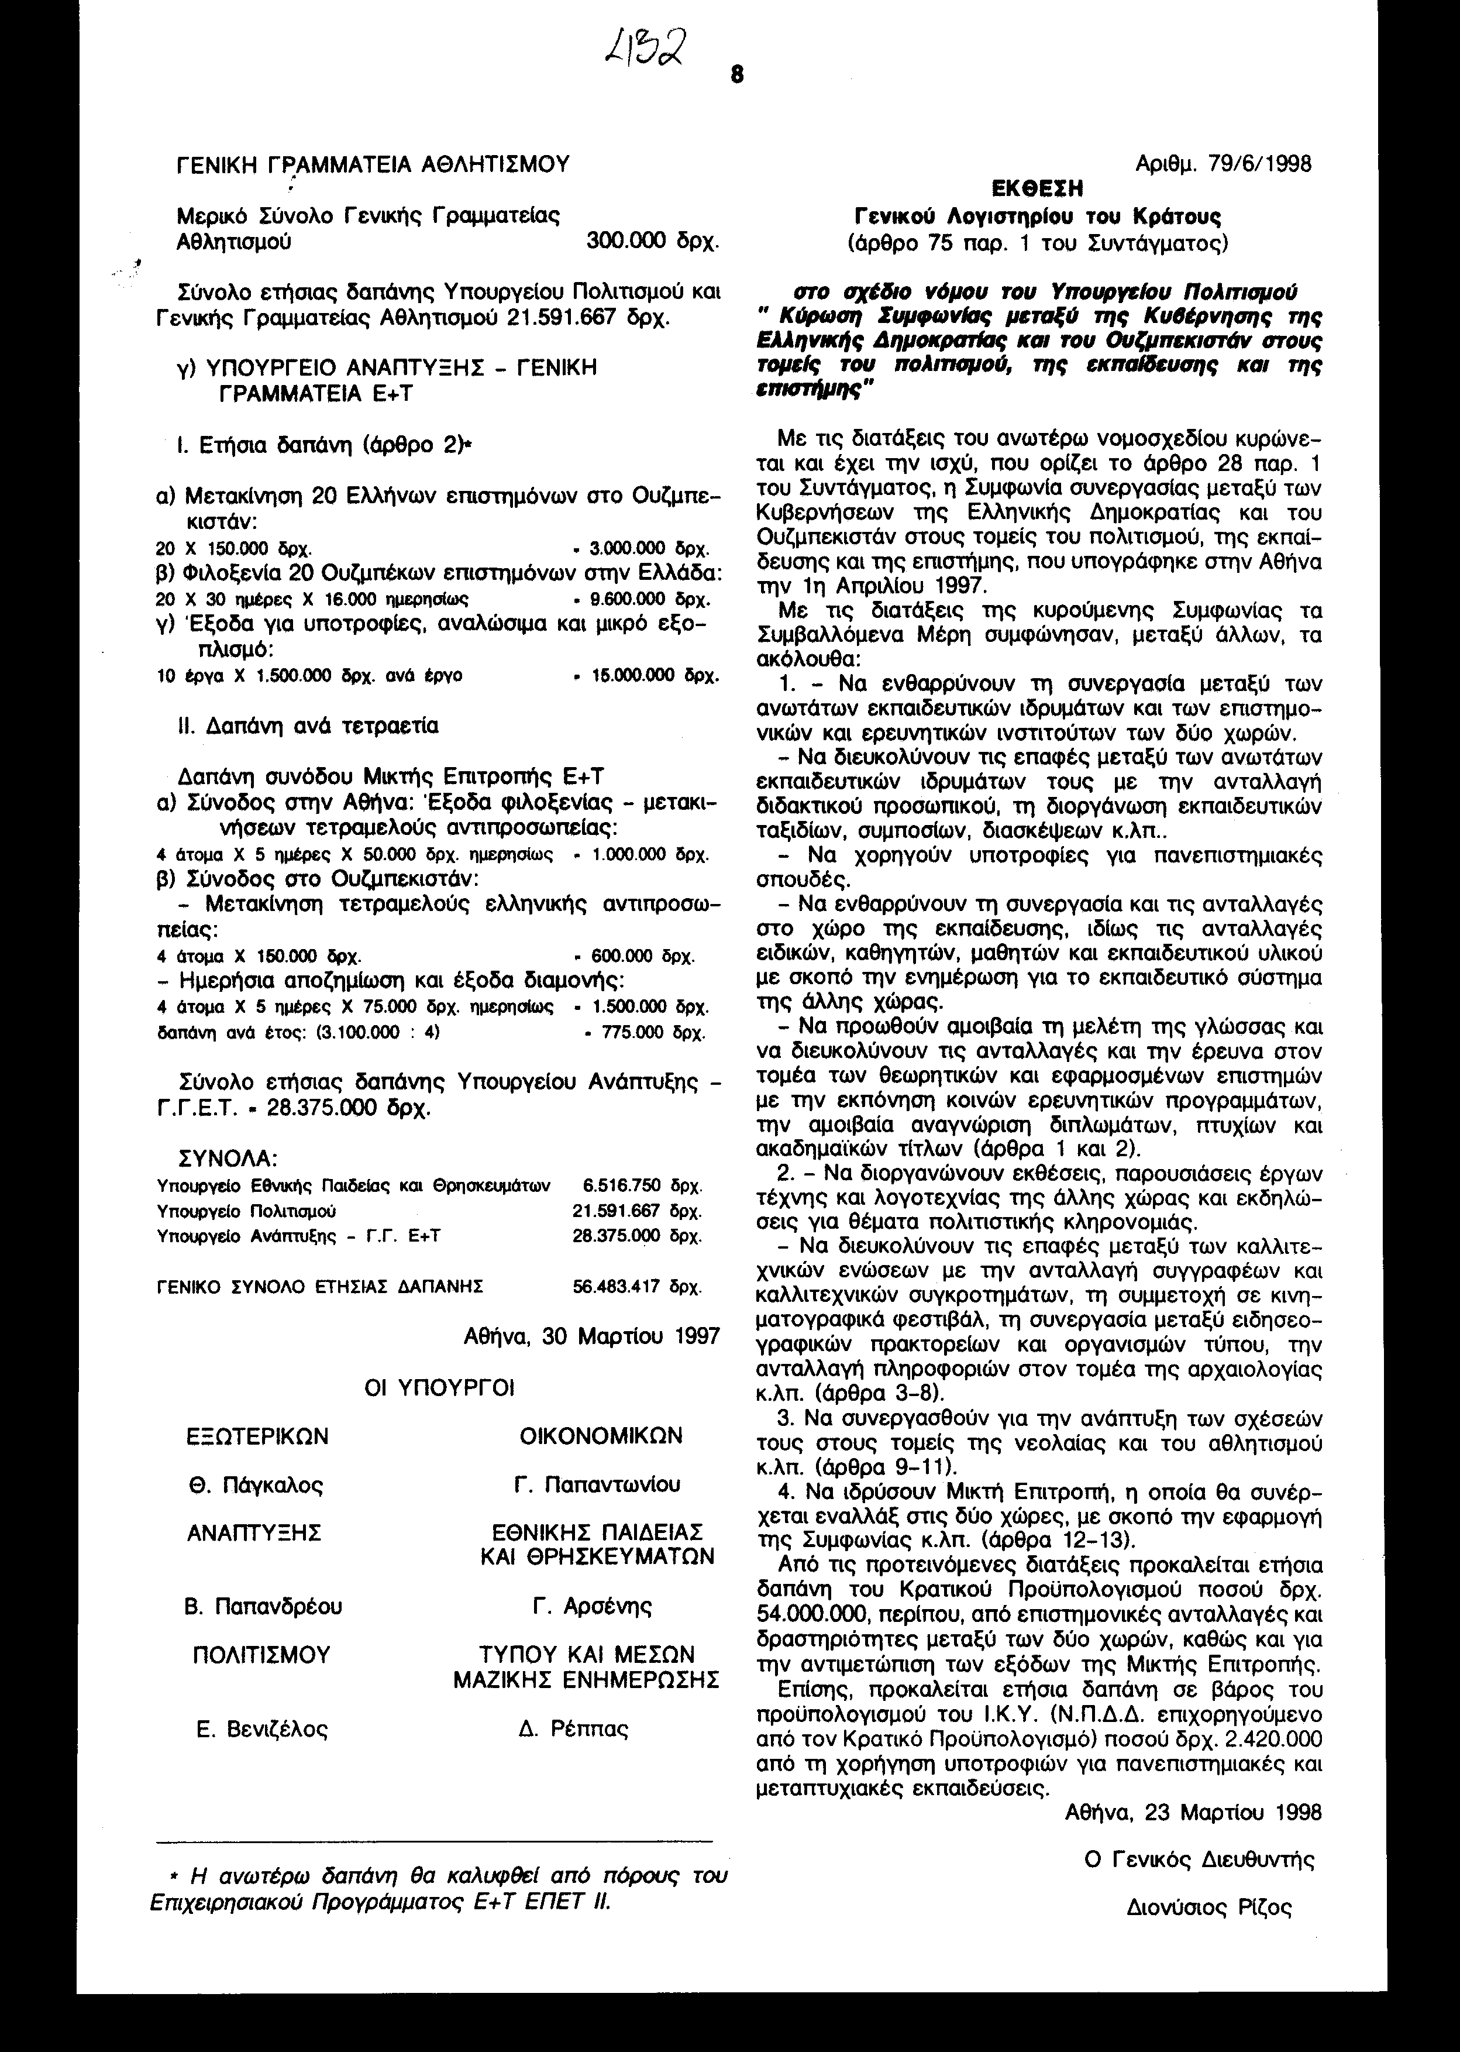
Αριθμ. 79/6/1998

ΕΚΘΕΣΗ

Γενικού Λογιστηρίου του Κράτους
(άρθρο 75 παρ. 1 του Συντάγματος)

στο σχέδιο νόμου του Υπουργείου Πολιτισμού " Κύρωση Συμφωνίας μεταξύ της Κυβέρνησης της Ελληνικής Δημοκρατίας και του Ουζμπεκιστάν στους τομείς του πολιτισμού, της εκπαίδευσης και της επιστήμης"
Με τις διατάξεις του ανωτέρω νομοσχεδίου κυρώνεται και έχει την ισχύ, που ορίζει το άρθρο 28 παρ. 1 του Συντάγματος, η Συμφωνία συνεργασίας μεταξύ των Κυβερνήσεων της Ελληνικής Δημοκρατίας και του Ουζμπεκιστάν στους τομείς του πολιτισμού, της εκπαίδευσης και της επιστήμης, που υπογράφηκε στην Αθήνα την 1η Απριλίου 1997.
Με τις διατάξεις της κυρούμενης Συμφωνίας τα Συμβαλλόμενα Μέρη συμφώνησαν, μεταξύ άλλων, τα ακόλουθα:
1. - Να ενθαρρύνουν τη συνεργασία μεταξύ των ανωτάτων εκπαιδευτικών ιδρυμάτων και των επιστημονικών και ερευνητικών ινστιτούτων των δύο χωρών.
- Να διευκολύνουν τις επαφές μεταξύ των ανωτάτων εκπαιδευτικών ιδρυμάτων τους με την ανταλλαγή διδακτικού προσωπικού, τη διοργάνωση εκπαιδευτικών ταξιδίων, συμποσίων, διασκέψεων κ.λπ..
- Να χορηγούν υποτροφίες για πανεπιστημιακές σπουδές.
- Να ενθαρρύνουν τη συνεργασία και τις ανταλλαγές στο χώρο της εκπαίδευσης, ιδίως τις ανταλλαγές ειδικών, καθηγητών, μαθητών και εκπαιδευτικού υλικού με σκοπό την ενημέρωση για το εκπαιδευτικό σύστημα της άλλης χώρας.
- Να προωθούν αμοιβαία τη μελέτη της γλώσσας και να διευκολύνουν τις ανταλλαγές και την έρευνα στον τομέα των θεωρητικών και εφαρμοσμένων επιστημών με την εκπόνηση κοινών ερευνητικών προγραμμάτων, την αμοιβαία αναγνώριση διπλωμάτων, πτυχίων και ακαδημαϊκών τίτλων (άρθρα 1 και 2).
- Να διοργανώνουν εκθέσεις, παρουσιάσεις έργων τέχνης και λογοτεχνίας της άλλης χώρας και εκδηλώσεις για θέματα πολιτιστικής κληρονομιάς.
- Να διευκολύνουν τις επαφές μεταξύ των καλλιτεχνικών ενώσεων με την ανταλλαγή συγγραφέων και καλλιτεχνικών συγκροτημάτων, τη συμμετοχή σε κινηματογραφικά φεστιβάλ, τη συνεργασία μεταξύ ειδησεογραφικών πρακτορείων και οργανισμών τύπου, την ανταλλαγή πληροφοριών στον τομέα της αρχαιολογίας κ.λπ. (άρθρα 3-8).
3. Να συνεργασθούν για την ανάπτυξη των σχέσεών τους στους τομείς της νεολαίας και του αθλητισμού κ.λπ. (άρθρα 9-11).
4. Να ιδρύσουν Μικτή Επιτροπή, η οποία θα συνέρχεται εναλλάξ στις δύο χώρες, με σκοπό την εφαρμογή της Συμφωνίας κ.λπ. (άρθρα 12-13).
Από τις προτεινόμενες διατάξεις προκαλείται ετήσια δαπάνη του Κρατικού Προϋπολογισμού ποσού δρχ. 54.000.000, περίπου, από επιστημονικές ανταλλαγές και δραστηριότητες μεταξύ των δύο χωρών, καθώς και για την αντιμετώπιση των εξόδων της Μικτής Επιτροπής.
Επίσης, προκαλείται ετήσια δαπάνη σε βάρος του προϋπολογισμού του Ι.Κ.Υ. (Ν.Π.Δ.Δ. επιχορηγούμενο από τον Κρατικό Προϋπολογισμό) ποσού δρχ. 2.420.000 από τη χορήγηση υποτροφιών για πανεπιστημιακές και μεταπτυχιακές εκπαιδεύσεις.

Αθήνα, 23 Μαρτίου 1998

Ο Γενικός Διευθυντής
Διονύσιος Ρίζος

